
Manual

de

Instalação

Apresentação

Prezado usuário,

Este manual tem como objetivo mostrar todos os passos necessários para a implantação do Sistema de Geração e Apoio a Correção de PESw (GerPro).
Aqui estão presentes todas as informações referentes à instalação e configuração do banco de dados e servidor web que foram utilizados durante o seu desenvolvimento.

Caso haja dúvida em alguma função no sistema, ligar para os números citados abaixo com os quais você falará diretamente como os desenvolvedores do produto.
Manfrine Santos (92) 9601-0418
Manoel Neto (92) 9214-1819
Marcelo Souza (92) 9158-4863
Rilmar Gomes (92) 8141-0509

Índice

1. Conteúdo do DVD 3
2. Instalação Mysql 4
2.1. Configurar o Servidor MySQL 6
2.2. Ferrmanetas MySQL 9
2.3. Restaurar Script do Banco de Dados 12
3. JAVA 14
3.1. Configurar Variável de ambiente 17
4. Tomcat 19
4.1. Instalar Deploy do projeto 23
5. Lista de Usuários e Senhas 27

- Conteúdo do DVD
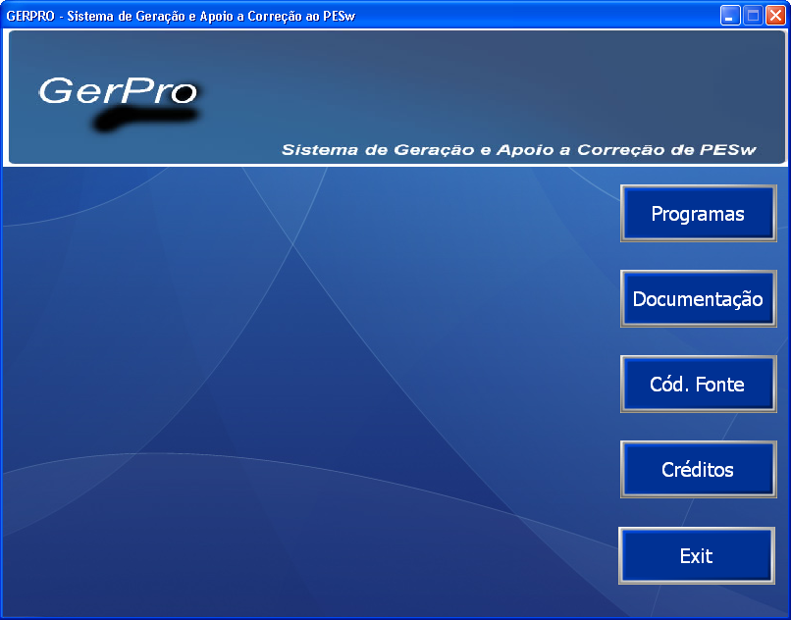

No DVD de instalação estão contidos todos os programas necessários para a utilização do GERPRO em sua instituição. Está divido em três seções

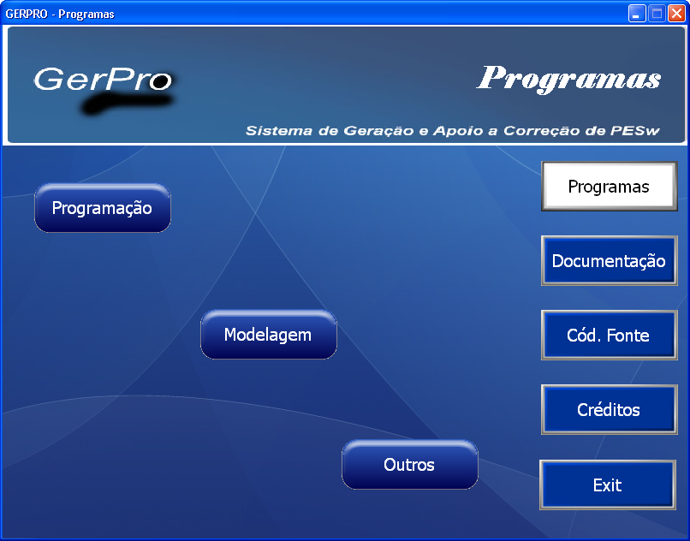

- Instalação Mysql
Bem vindo ao processo de instalação do banco de dados do GerPro. Para iniciar a instalação é necessário selecionar o comando Programas-> Modelagem -> MySQL Server;

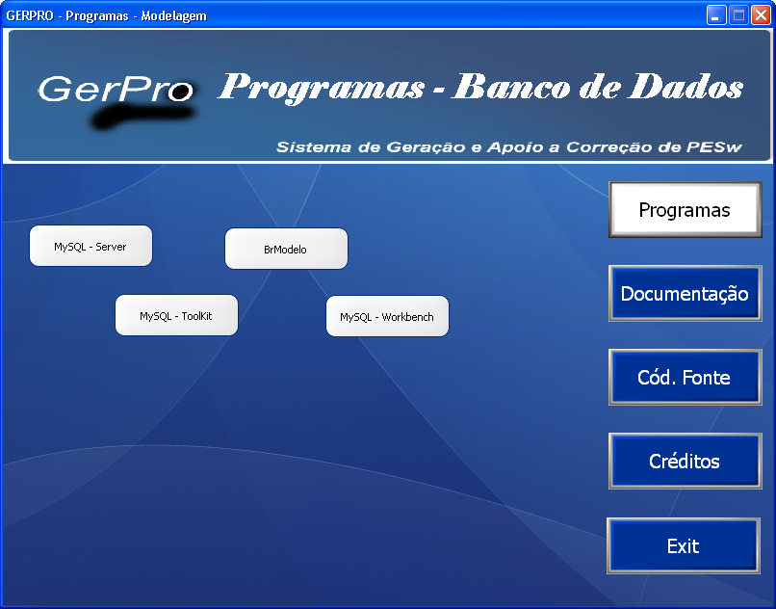

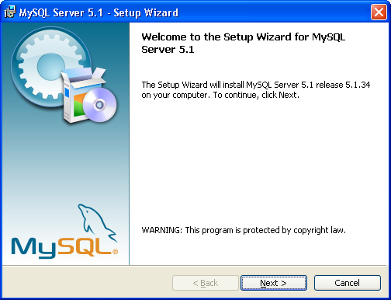

Está é a tela de instalação do MySQL Server, para continuar a instalação pressione o botão “next” nas próximas duas telas e “install”.

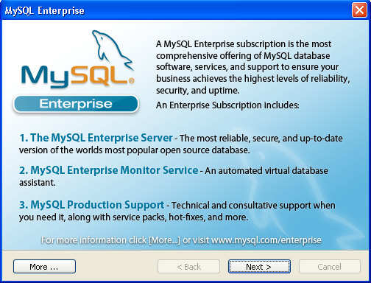

Aguarde a conclusão da Instalação, quando finalizada essa etapa da instalação serão exibidas 2 janelas como está, com anúncios de outras ferramentas para o MySQL. Clique em “Next” nas 2 janelas e você concluirá a instalação do MySQL;

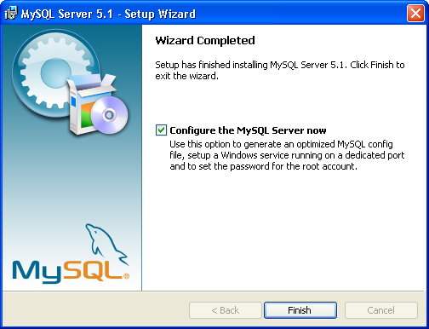

Na janela de conclusão, deixe marcada a opção “Configure the MySQL Server now” e clique em “Finish”;

  - Configurar o Servidor MySQL

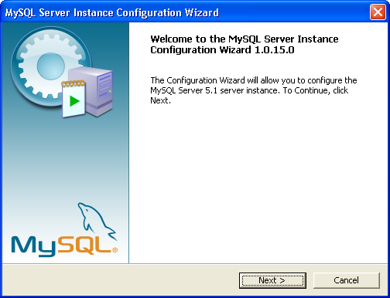

Deste ponto começa a configuração da instância do servidor pressione o botão “next”.

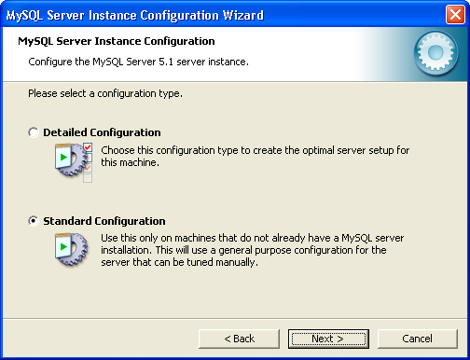

Nesta tela você seleciona a primeira opção “Standard Configuration” e “next”.

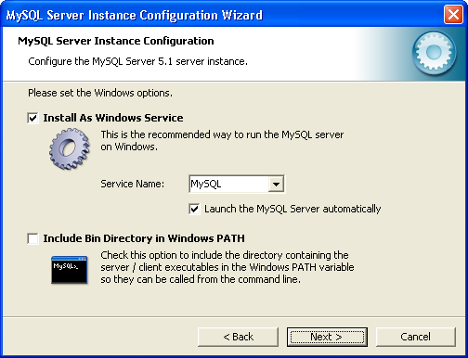

Nesta tela selecione a opção “Install As Windows Service”, para adicionar o Serviço do MySQL no sistema operacional e “Next”

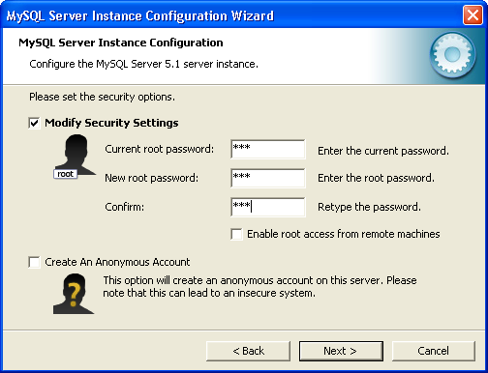

Nesta tela será definida a senha “ROOT” banco de dados, para a correta utilização do GERPRO, preencha com “123”, em seguida “Next”

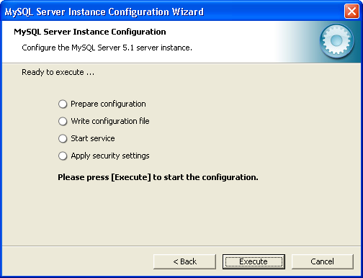

Pressione “Execute”, para inicializar a configuração do seu MySQL Server.

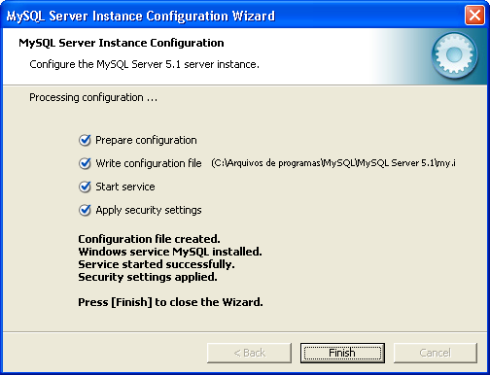

Se todos os passos foram seguidos com êxito pressione o botão “Finish”

  - Ferramentas MySQL

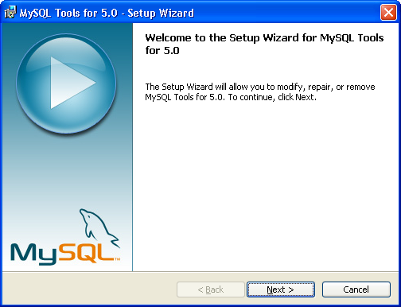

Nesta etapa instalaremos as ferramentas administrativas e de SQL para o MySQL.

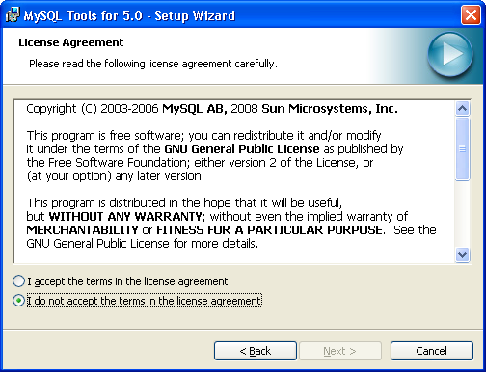

Nesta tela informa é exibida um documento constando as Regras e Termos, de utilização desta ferramenta, se você estiver de acordo selecione a opção “I do accept the terms in the license agreement” e em seguida “next”, na próxima tela será exibida a opção onde serão armazenados os arquivos de instalação, pressione “next”

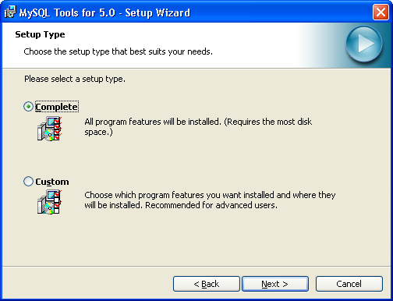

Na próxima tela selecione o tipo de “Complete”, para instalar todas as ferramentas necessárias, e “next”

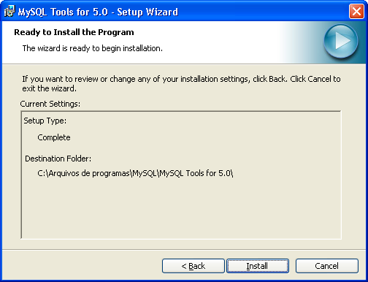

Será exibido um resumo das opções selecionadas nas telas anteriores. Para confirmar e continuar a instalação pressione “Install”.

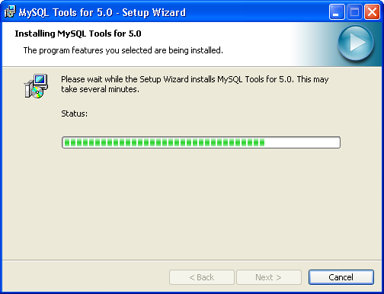

Será exibida uma tela com progresso da instalação

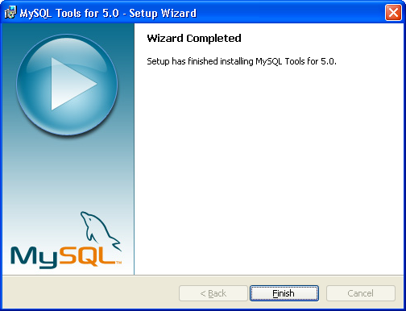

Se o processo foi finalizado com sucesso pressione “Finish”

  - Restaurar Script do Banco de Dados

Para configurar o banco de dados do GerPro vamos utilizar a ferramenta “MySQL Administrator”, onde contém todos os recursos necessários para a administração dos bancos de dados do MySQL.
Para iniciar a utilização do “MySQL Administrator”, vamos no menu INICIAR -> Todos os programas/Programas -> MySQL -> MySQL Administrator

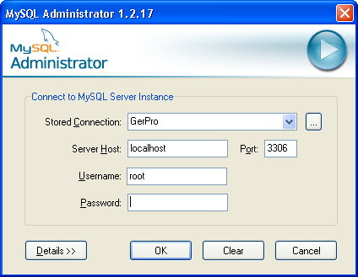

Nesta tela serão preenchidos os dados referentes ao servidor do MySQL:
“Server Host” deve ser preenchido o endereço lógico do servidor
“Port” a default definida na instalação para o MySQL é 3306
“Username”/“Password” será informado o nome do usuário e senha que tem acesso ao banco de dados, vamos utilizar o definido durante a instalação: usuário root e senha 123.

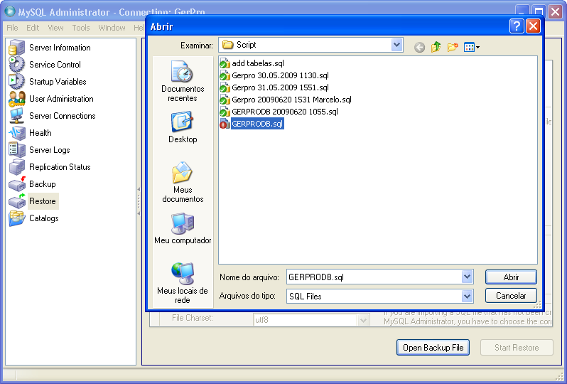

Nesta tela selecione a opção “Restore” -> “Open Backup File”, e indique o caminho onde está o script “GERPRODB.sql”

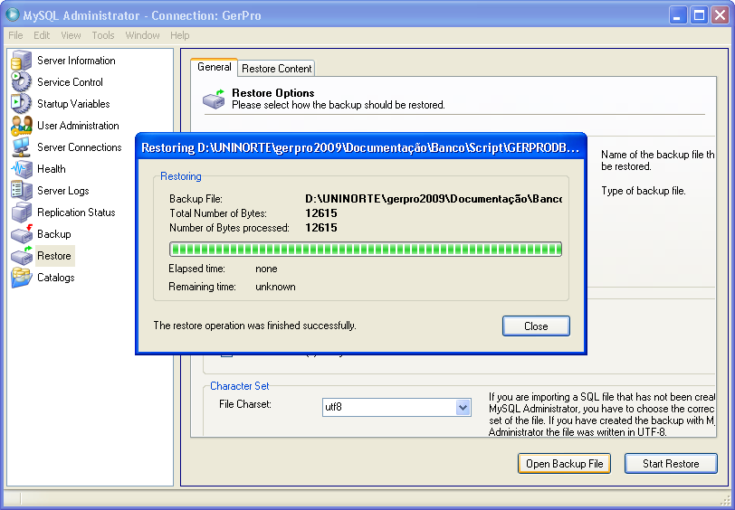

Se operação foi executada com sucesso pressione “Close”

OBS: Para executar o script do GERPRO certifique-se que não já não exista um banco criado como “gerprodb”

- JAVA
Bem vindo ao processo de instalação da máquina virtual JAVA. Para iniciar a instalação é necessário selecionar o comando Programas-> Programação -> Java;

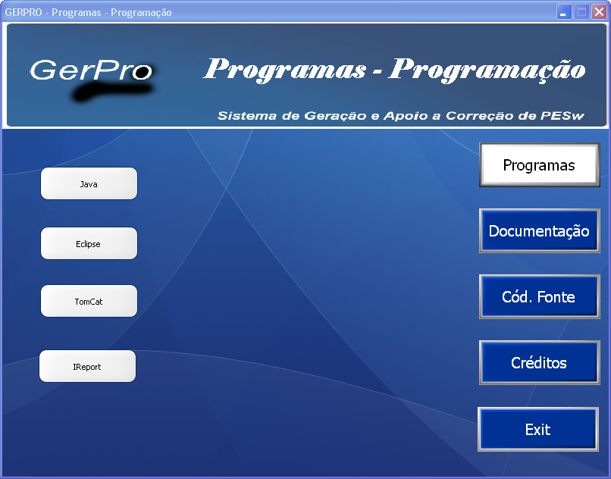

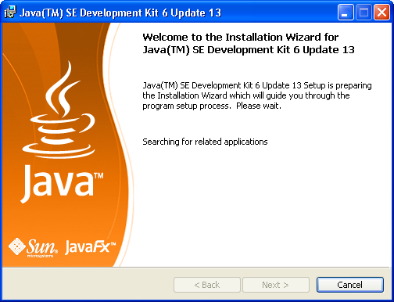

Está é a tela de instalação do Java SE Development Kit 6. Para continuar a instalação pressione o botão “next”.

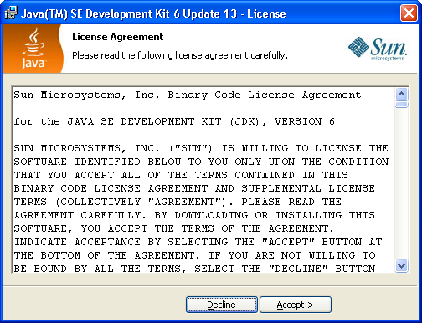

Nesta tela é exibido um documento constando as Regras e Termos de utilização. Se você estiver de acordo, pressione o botão o “Accept >”

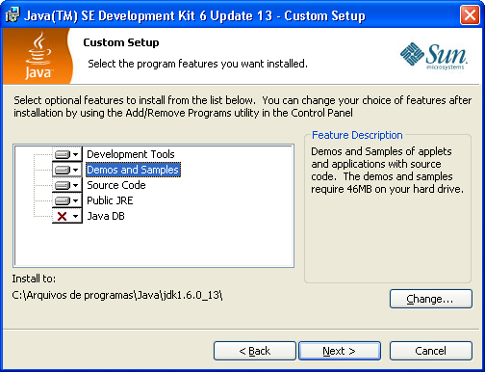

Desmarque a opção “JavaDB” e pressione “Next”

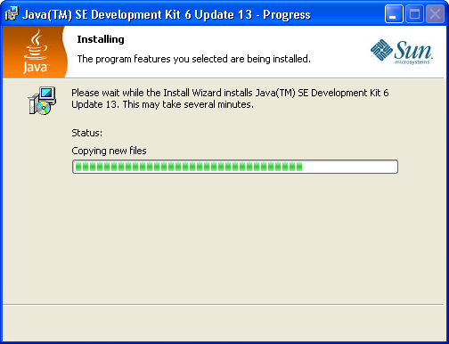

Será exibida uma tela com progresso da instalação

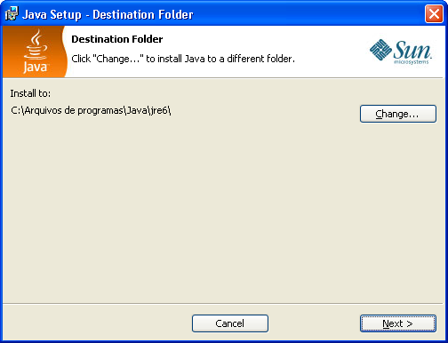

Será exibida uma tela para confirmação do local de instalação do jre6, pressione “Next”

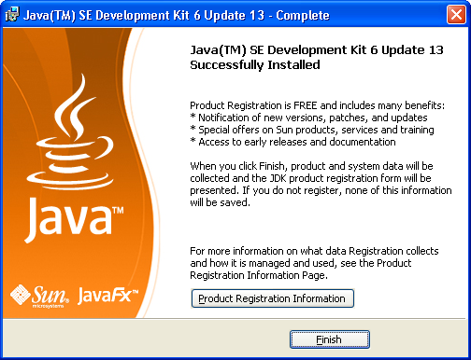

Se o processo foi finalizado com sucesso pressione “Finish”

  - Configurar variável de ambiente

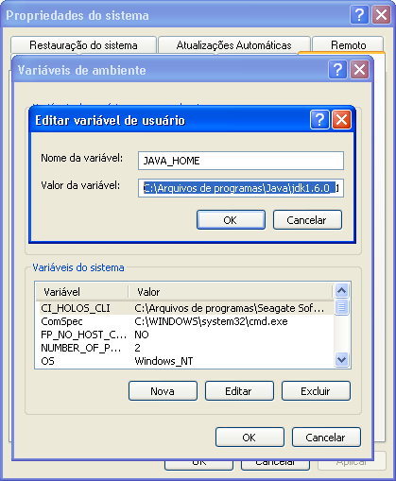

Para que os aplicativos Java executem corretamente é necessário adicionar uma configuração de variáveis de ambiente. Para iniciar a configuração, vamos no menu INICIAR -> Painel de Controle -> Sistema , na aba Avançado execute o botão “Variáveis do Ambiente” e “Nova” , no campo nome da variável digite JAVA_HOME e no valor da variável informe o local onde está instalado o Java.

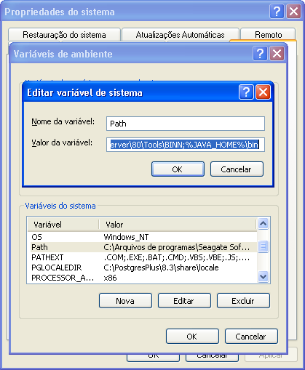

Selecione a opção “Path” e “Editar” e adicione “%JAVA_HOME%\bin” e pressione “OK”

- Tomcat
Bem vindo ao processo de instalação do Tomcat. Para iniciar a instalação é necessário selecionar o comando Programas-> Programação -> TomCat;

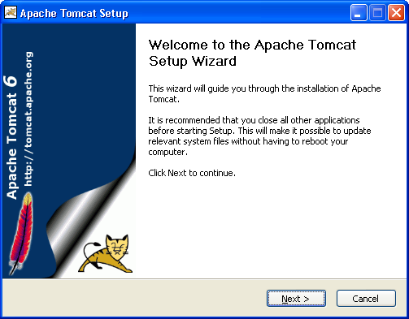

Está é a tela de instalação do Apache Tomcat, para continuar a instalação pressione o botão “next”

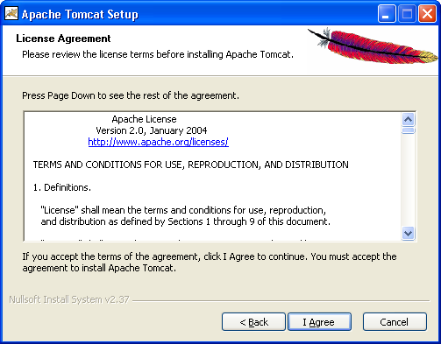

Nesta tela informa é exibida um documento constando as Regras e Termos de utilização, se você estiver de acordo pressione o botão o “I Agree”

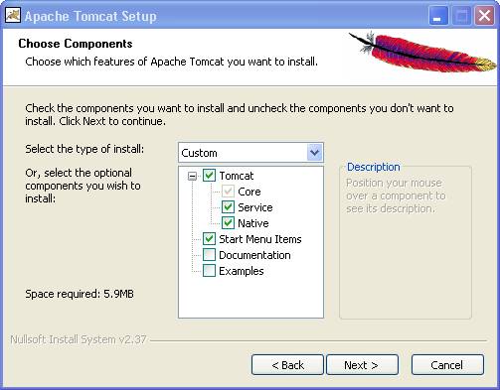

Selecione os itens “Service, Native” e pressione “Next”

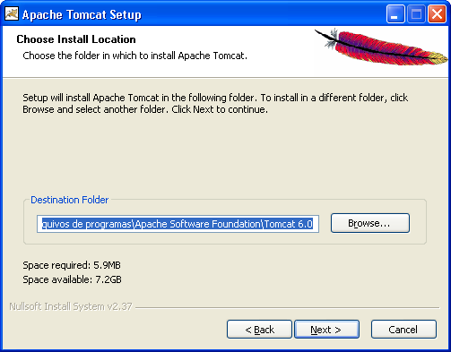

Será exibida uma tela para confirmação do local de instalação, pressione “Next”

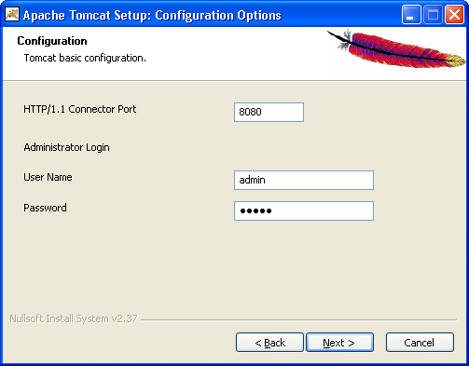

Digite em HTTP/1.1 Connector Port “8080”, em User Name “admin” Password “admin”

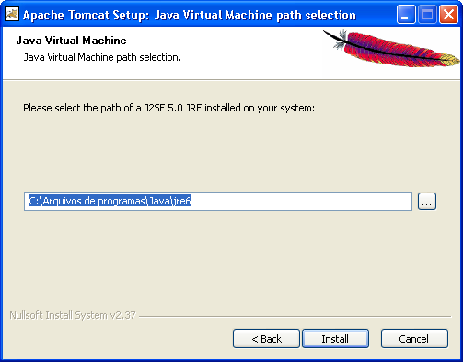

Será exibida uma tela para confirmação do local onde está instalado o java, pressione “Install”

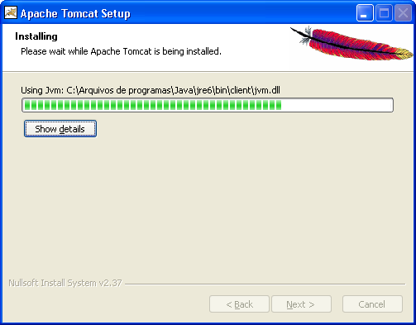

Será exibida uma tela com progresso da instalação

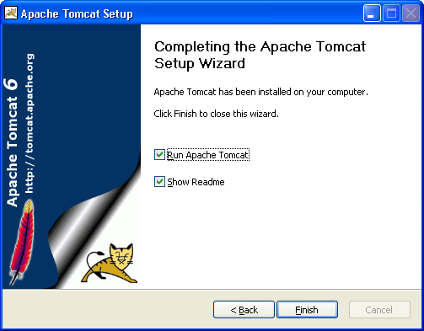

Se o processo foi finalizado com sucesso pressione “Finish”

  - Instalar Deploy do projeto
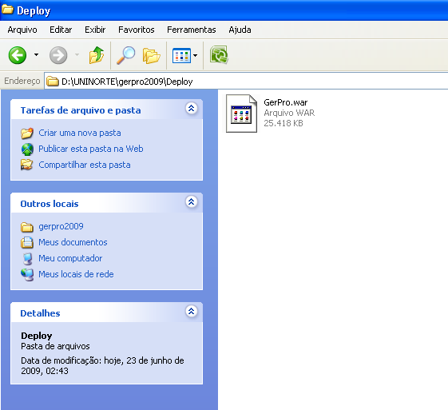

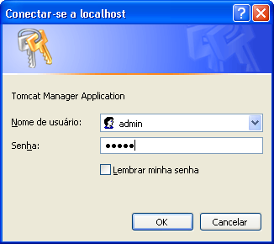
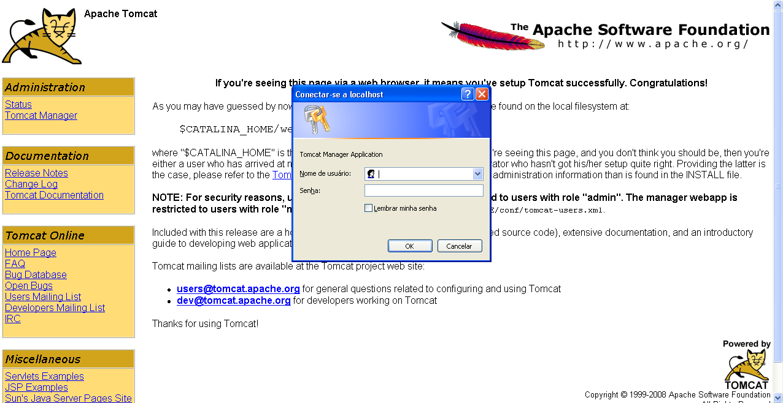

Para fazer a instalação do GerPro é necessário que inicia-se um navegador de internet. Na barra de endereço digite o HTTP://localhost:8080, selecione a opção TomCat Manager, será solicitado o usuário e senha definido durante a instalação do Tomcat, neste caso respectivamente “admin”, “admin” e pressione o botão “OK”.

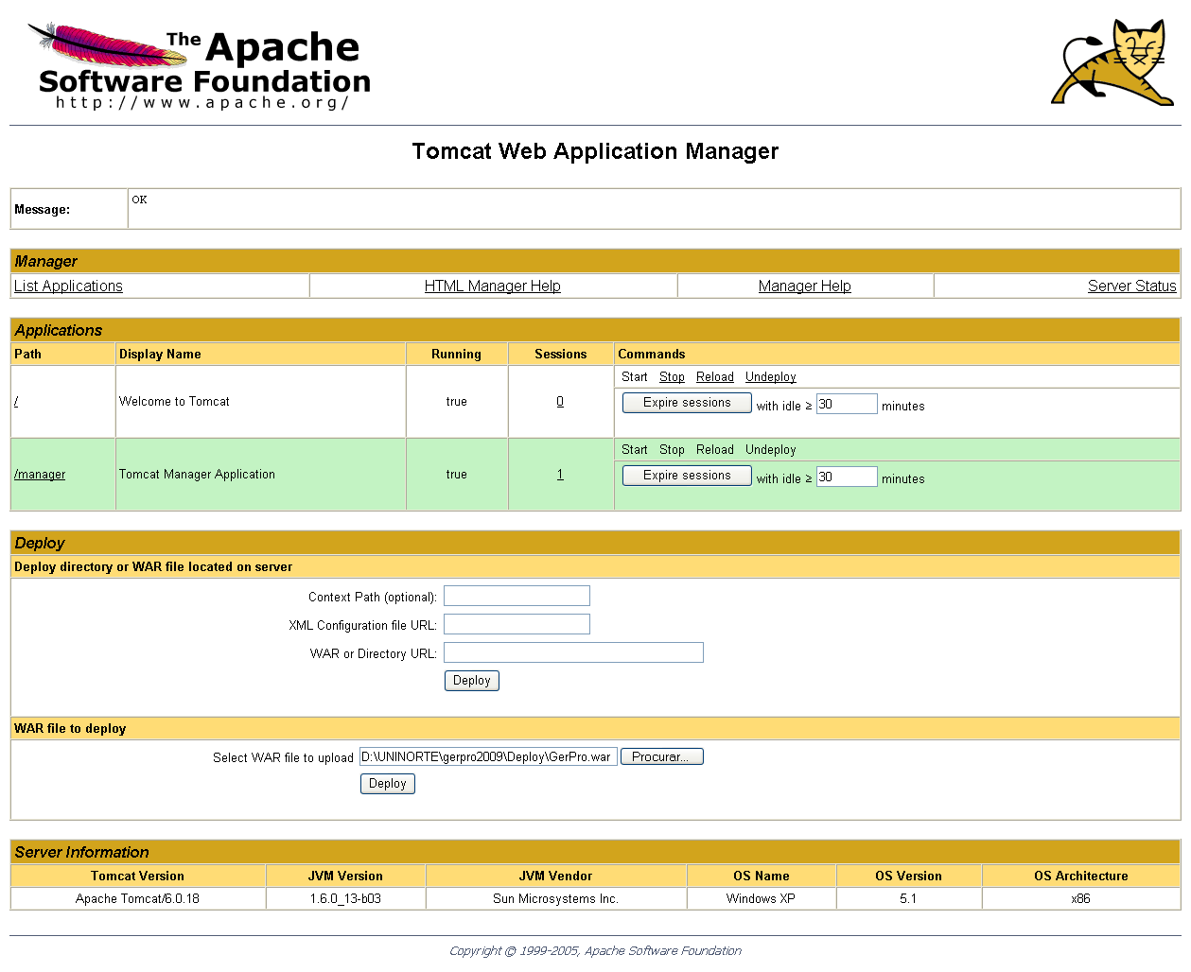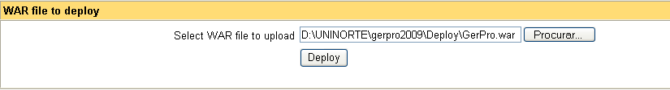
Localize o campo “Select WAR file to upload ” e informe o local onde se encontra o arquivo GerPro.war

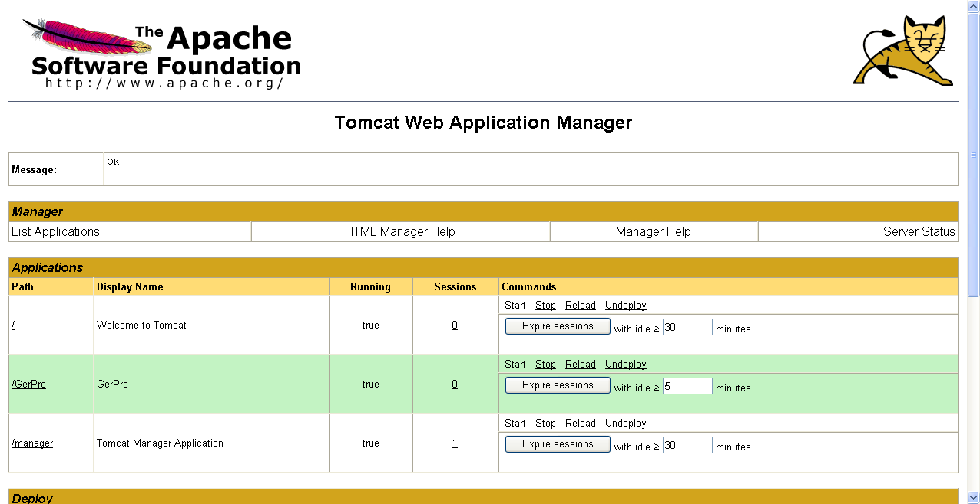

Se for adicionado com sucesso o GerPro será exibido na lista de “Applications” com o comando “Start” desabilitado.

- Lista de Usuários e Senhas

Aplicação | Usuário | Senha
MySQL | root | 123
TomCat | Admin | Admin
GerPro | 1 | Admin

